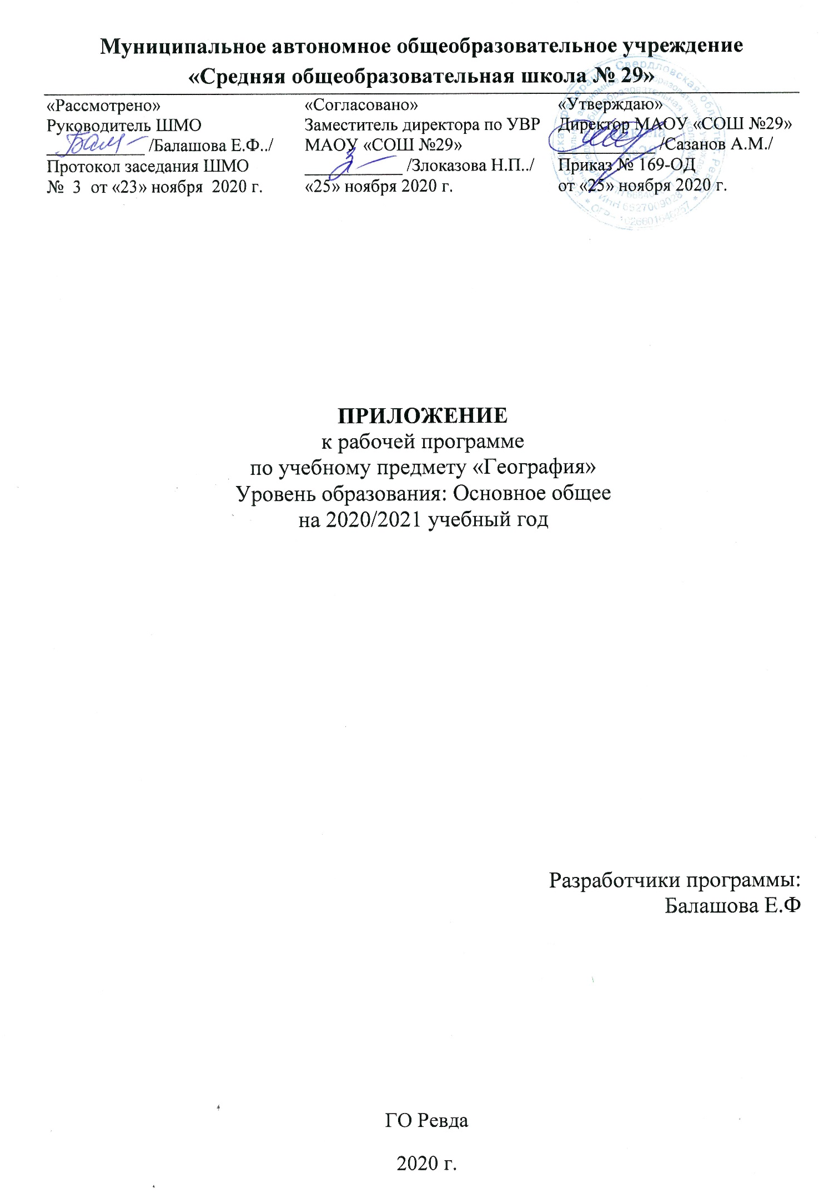
Пояснительная записка

Приложение к рабочей программе по предмету «География» составлено на основании:
- Методических рекомендаций по организации образовательного процесса общеобразовательных организаций на уровне основного общего образования на основе результатов Всероссийских проверочных работ, проведенных в сентябре-октябре 2020 г;
- Аналитической справки по результатам проведения всероссийской проверочной работы по обществознанию за курс 6-7 класса.
- В соответствии с Федеральным законом от 29 декабря 2012 г. № 273-ФЗ «Об образовании в Российской Федерации», с Правилами осуществления мониторинга системы образования, утвержденных постановлением Правительства Российской Федерации от 5 августа 2013 г. № 662, приказом Федеральной службы по надзору в сфере образования и науки, Министерства просвещения Российской Федерации и Министерства науки и высшего образования Российской Федерации от 18 декабря 2019 г. № 1684/694/1377 «Об осуществлении Федеральной службой по надзору в сфере образования и науки, Министерством просвещения Российской Федерации и Министерством науки и высшего образования Российской Федерации мониторинга системы образования в части результатов национальных и международных исследований качества образования и иных аналогичных оценочных мероприятий, а также результатов участия обучающихся в указанных исследованиях и мероприятиях», в целях оказания методической помощи при реализации образовательных программ основного общего образования на основе результатов Всероссийских проверочных работ (далее – ВПР), проведенных в сентябре-октябре 2020 г.
По результатам анализа проведенной проверочной работы по географии за курс 7-8 класса можно сделать следующие выводы: материал, пройденный за год, усвоен на среднем уровне7класс Работу писали 71 учащийся. Номера заданий, с которыми справились плохо:2(к1,к2),9 (к 2, к 3),10 (к 1,к 2) – умение работать с географическими координатами, знание административного устройства России. Владение основами картографической грамотности и использования географической карты для решения разнообразных задач. Сформированность представлений о географических объектах, процессах, явлениях, закономерностях; владение понятийным аппаратом географии.
В соответствии с выявленными затруднениями обучающихся составлено данное приложение.
Срок реализации 25.11.2020-27.12.2020
Цель: формирование и развитие несформированных умений, видов деятельности, характеризующих достижение планируемых результатов освоения основной образовательной программы основного общего образования по предмету «Обществознание»
Планируемые результаты освоения учебного предмета
Метапредметные результаты:
1. Умение устанавливать причинно-следственные связи, строить логическое рассуждение, умозаключение (индуктивное, дедуктивное и по аналогии) и делать выводы.
2. Умения создавать, применять и преобразовывать знаки и символы, модели и схемы для решения учебных и познавательных задач.
3. Умение применять географическое мышление в познавательной, коммуникативной и социальной практике.

Предметные результаты:
1. Формировать представление об основных этапах географического освоения Земли, открытиях великих путешественников и землепроходцев , исследованиях материков Земли.
2. Формирование первичных компетенций использования территориального подхода как основы географического мышления; владения понятийным аппаратом географии; умения находить и распознавать ответы на вопросы, возникающие в ситуациях повседневного характера, узнавать в них проявление тех или иных географических процессов или закономерностей.
3. Развитие социального кругозора и формирование познавательного интереса к изучению географии.

Содержание тем
7 КЛАСС

Темы | Проверяемые требования
Освоение Земли человеком | Важнейшие географические открытия с древних времён до настоящего времени.
Главные закономерности природы Земли | Умения устанавливать причинно – следственные связи, строить логическое рассуждение.
Географическая карта | Умение определять географические координаты и по координатам находить объекты на карте; определять местоположение географического объекта относительно сторон горизонта, измерять расстояние между объектами, применяя масштаб.

8 КЛАСС
Темы | Проверяемые требования
Освоение Земли человеком | Представления об основных этапах географического освоения Земли, открытиях великих путешественников и исследованиях материков.
Природа Земли и отельных материков и океанов. | Умения: ориентироваться в источниках географической информации; определять и сравнивать качественные и количественные показатели, характеризующие географические объекты, их положение в пространстве. Способность использовать знания о географических законах и закономерностях.
Население Земли | Способность использовать знания о населении и взаимосвязях между изученными демографическими процессами и явлениями для решения различных учебных и практикоориентированных задач

Календарно - тематическое планирование

Наименование разделов и темы | Кол- во часов | Сроки проведения | Корректировка
7 КЛАСС
Географическая карта | На каждом уроке | 26.11-27.12 2020
8 КЛАСС
Природа Земли | На каждом уроке | 26.11 -01.12.2020
Сфера духовной жизни | На каждом уроке | 02.12 - 22.12 2020

